ВІДКРИТИЙ МІЖНАРОДНИЙ УНІВЕРСИТЕТ РОЗВИТКУ ЛЮДИНИ «УКРАЇНА»



ПРОГРАМА

ФАХОВОГО ВСТУПНОГО ВИПРОБУВАННЯ
для конкурсного відбору вступників
для здобуття ступеня вищої освіти «другого (магістерського) рівня»
за спеціальністю 231 «Соціальна робота»
на основі ступеня вищої освіти «спеціаліст» та «магістр»

Київ – 2023

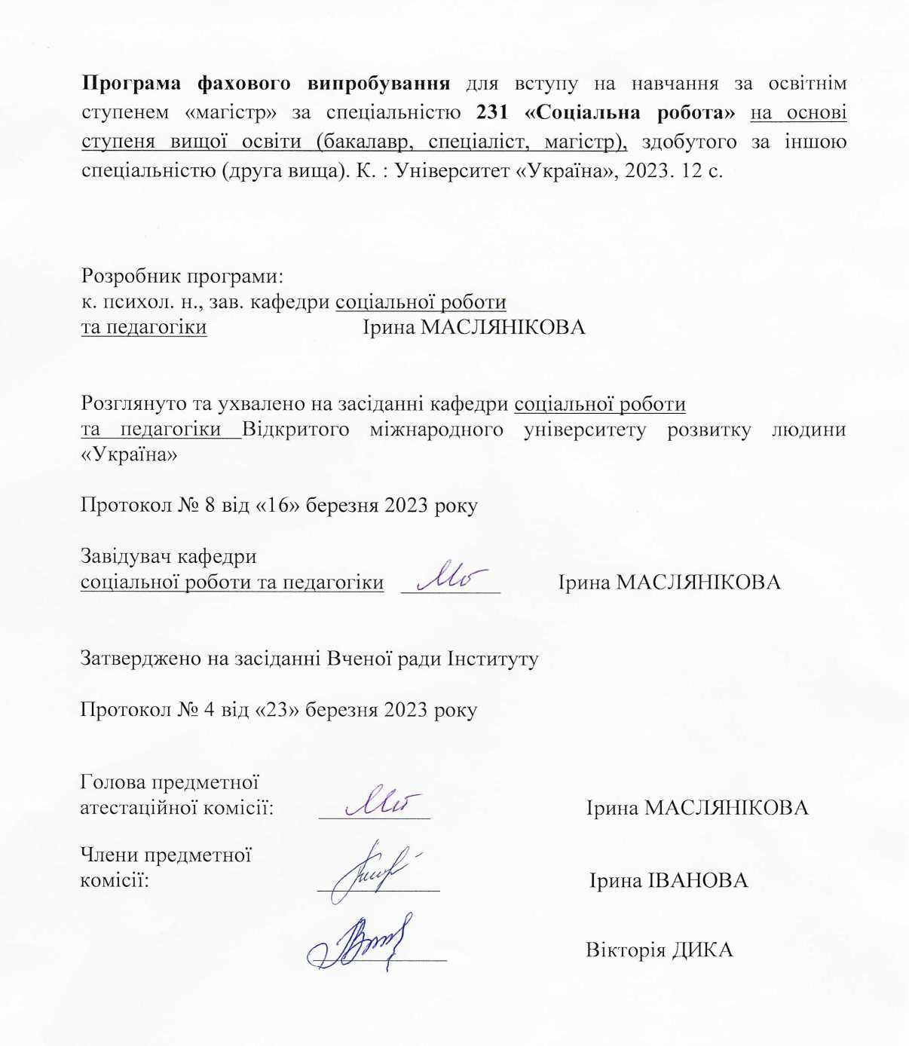
Пояснювальна записка
Програма фахових вступних випробувань включає в себе загальні питання з курсу підготовки студентів «другого (магістерського) рівня». Екзамен проводиться з метою виявлення знань із дисциплін курсу підготовки студентів «другого (магістерського) рівня», здібностей до логічного мислення, професійних здібностей, вміння узагальнювати отримані знання та власний досвід у проблемних ситуаціях.
Перелік питань складається з 50 тестових завдань.

Критерії оцінювання

Кожному вступнику для опрацювання надається 25 питань. Правильна відповідь на питання оцінюється у 8 балів. Максимум балів, які може набрати вступник, становить 200.

Кількість правильних відповідей | Критерії оцінювання | Оцінка
0-12 | Абітурієнт володіє матеріалом на рівні елементарного розпізнавання і відтворення окремих фактів, елементів, об’єктів | 0-104,5
13-15 | Абітурієнт володіє матеріалом на рівні окремих фрагментів, що становлять незначну частину навчального матеріалу | 110-148,5
16-21 | Абітурієнт володіє матеріалом, проте припускається незначних помилок при відтворенні | 154-176
22-25 | Абітурієнт відтворює матеріал, виявляє ґрунтовні знання і розуміння основних положень | 181,5-200

ЗМІСТ ПРОГРАМИ
Тема 1. Соціальна робота як наука і навчальна дисципліна.
Соціальна робота як прикладна наука. Розвиток теорії соціальної роботи. Закономірності соціальної роботи. Суспільство як складна соціальна система. Визначення теорії соціальної роботи. Предмет дослідження теорії соціальної роботи. Категоріально-понятійний апарат соціальної роботи.
Структурний аналіз теорії соціальної роботи. Цілі і завдання соціальної роботи. Предмет і об’єкт теорії соціальної роботи. Взаємозв’язок теорії соціальної роботи з іншими науками.
Соціальна робота як навчальна дисципліна. Мета і завдання навчальної дисципліни. Зв’язок із іншими науками.

Тема 2. Соціальна робота як практична діяльність.
Соціальна робота як вид професійної діяльності. Сутність понять „соціальна робота”, „соціальна робота як практична діяльність”. Методологічні принципи соціальної роботи.
Особливості соціальної роботи на мікро-, мезо-, макрорівнях суспільства. Функції соціальної роботи. Державний і недержавний сектори соціальної роботи. Суб’єкти та об’єкти соціальної роботи. Методи соціальної роботи, соціальні технології, технології соціальної роботи, напрями соціальної роботи.

Тема 3. Стратегії соціальної підтримки особистості.
Традиції суспільної допомоги особистості. Людина в концепціях соціальної роботи. Психологічні напрями і теорії щодо стратегій допомоги особистості, їх важливість для соціальної роботи.

Тема 4. Правові основи соціальної роботи.
Міжнародні підходи щодо соціального захисту і соціальної роботи. Законодавча база соціальної роботи. Основні положення законів України, які гарантують соціальний захист, забезпечення і допомогу. Закони України «Про соціальну роботу з сім’єю, дітьми та молоддю» і «Про соціальні послуги».

Тема 5. Модель фахівця соціальної роботи.
Кваліфікаційні вимоги до підготовки спеціаліста соціальної сфери, уміння і навички соціального працівника. Професіоналізм у соціальній роботі. Контроль соціальних впливів на особистість, її оточення, власне життя, високий рівень мотивації до професії. Супервізія і професійне наставництво у соціальній роботі.

Тема 6. Професійні цінності соціальної роботи.
Сутність матеріальних, соціально-політичних, духовних, професійних цінностей. Філософські, педагогічні, психологічні вчення щодо етичного ставлення до особистості. Цінності професії «Соціальна робота». Кодекс етики соціального працівника: принципи і стандарти. Міжнародні етичні стандарти соціальних працівників. Кодекс етики соціальних працівників України.

Тема 7. Професійні ролі соціальних працівників.
Класифікації ролей соціального працівника: практичні, посередницькі, керівні, латентні, дослідницькі, сервісні. Мета і зміст діяльності фахівців соціальної роботи в межах кожної з ролей.

Тема 8. Клієнт як об’єкт пізнання в соціальній роботі.
Людина в концепціях соціальної роботи. Феноменологія поняття «клієнт» у соціальній роботі. Соціальна агенція: сутність роботи, межі компетенції, повноваження, клієнтура.

Тема 9. Система соціального обслуговування в Україні.
Теорії систем у соціальній роботі. Поняття соціальної системи. Організаційна структура системи соціального захисту населення. Напрями діяльності та функції управлінь соціального захисту. Діяльність соціальних служб для сім’ї, дітей та молоді, територіальних центрів соціального обслуговування (надання соціальних послуг), служб у справах дітей.

Тема 10. Соціальна робота в сільській місцевості і великому місті.
Специфіка соціальної роботи у сільській місцевості. Фактори, що визначають специфіку соціальної роботи у місті.

Тема 11. Партнерство соціальних служб із благодійними і громадськими організаціями.
Характеристика третього сектору в соціальній структурі суспільства. Історичний аспект формування традицій доброчинності в Україні. Нормативно-правові умови забезпечення функціонування третього сектору. Взаємодія держави, некомерційних організацій і організацій третього сектору.

Тема 12.Соціальна робота в системі освіти, охорони здоров’я, сфері культури.
Особливості і правові аспекти соціальної роботи у сфері освіти з дітьми і молоддю. Основні напрямки соціально-медичної і медико-соціальної роботи в організаціях соціальної сфери. Інноваційні напрямки соціальної роботи у закладах охорони здоров’я. Соціально-педагогічний, психологічний, соціальний аспекти соціальної роботи у сфері культури.

Тема 13.Соціологічні та організаційні методи соціальної роботи.
Соціологічні теорії соціальної роботи. Сутність соціологічних методів у соціальній роботі. Теорії адміністрування в соціальній роботі. Поняття «менеджмент», «адміністративний менеджмент», «соціальне управління». Сутність управління соціальною роботою. Методи і функції управління в соціальній роботі. Соціальна відповідальність та етика соціальної роботи в теорії і практиці менеджменту.

Тема 14. Психологічні методи соціальної роботи.
Вплив психологічних теорій на розробку і становлення психології соціальної роботи, розробку практичних методів психологічної підтримки людини, яка перебуває у складних життєвих обставинах. Методи індивідуальної і групової соціальної роботи.

Тема 15. Методи соціальної роботи в команді.
Сутність соціальної роботи в команді. Особливості міждисциплінарної і мультидисциплінарної соціальної роботи. Зміст командної соціальної роботи. Форми і методи взаємодії фахівців у командній соціальній роботі.

Тема 16. Актуальні методи соціальної роботи.
Методи групової соціальної роботи. Волонтерство в соціальній роботі. Мобільна соціальна робота. Соціальна робота в громаді. Самокерована соціальна робота. Супервізія в соціальній роботі.

Тема 17. Поняття соціальної технології і технології соціальної роботи.
Теоретичні підходи до соціальних технологій. Визначення сутності понять «соціальна технологія», «технологія соціальної роботи». Загальні технології соціальної роботи. Спеціальні (прикладні) технології соціальної роботи. Технології соціальної роботи у різних сферах життєдіяльності суспільства.

Тема 18. Соціальна опіка, піклування, забезпечення і страхування.
Нормативно-правові основи соціальної опіки і піклування. Форми і методи соціальної опіки і піклування. Сутність технології «соціального забезпечення». Алгоритм призначення пенсії, надання державної соціальної допомоги і адресної соціальної допомоги. Зміст і сутність технології соціального страхування. Загальнообов’язкове і добровільне соціальне страхування.

Тема 19. Соціальна діагностика і профілактика.
Сутність технології соціальної діагностики. Соціологічні, педагогічні, психологічні методи соціальної діагностики. Прикладні технології соціального інспектування та оцінки потреб клієнтів соціальних служб. Технологія соціальної профілактики. Особливості первинної, вторинної і третинної соціальної профілактики. Зміст програми соціальної профілактики.

Тема 20. Соціальна корекція і терапія.
Зміст і сутність технології соціальної корекції і терапії. Форми і методи соціальної корекції і терапії. Правові аспекти соціальної корекції. Соціальні програми соціальної корекції і терапії.

Тема 21. Соціальна адаптація і реабілітація.
Зміст соціальної адаптації. Біологічна адаптивність і психологічна адаптація. Форми адаптації: акомодація, конформізм, асиміляція. Основні компоненти соціальної адаптації: соціально-побутова, економічна, комунікативна, регулятивна, самореалізація. Соціальні програми соціальної адаптації. Зміст і особливості технології соціальної реабілітації. Форми і методи соціальної реабілітації. Правовий характер соціальної реабілітації. Соціальні програми соціальної реабілітації.

Тема 22. Соціальне моделювання.
Сутність технології соціального моделювання. Цілі та функції моделювання. Типи моделей у соціальній роботі: пізнавальні, евристичні, прогностичні, моделі бажаного, заданого стану. Професійні вимоги до соціального моделювання. Моделювання професійних, управлінських рішень. Структурно-функціональні моделі організацій соціальної сфери. Особливості соціального прогнозування. Етапи соціального прогнозування: аналітичний, дослідницький, програмний, організаційний. Методи прогнозування. Види і технології соціального прогнозування.

Тема 23. Соціальне проєктування.
Зміст технології соціального проєктування. Особистісно орієнтований підхід до соціального проєктування. Розробка соціального проєкту. Особливості соціальних проєктів у соціальній роботі. Соціально-педагогічний, соціально-психологічний і соціально-правовий характер технології соціального проєктування.

Тема 24. Соціальне посередництво і консультування.
Соціальне посередництво як технологія соціальної роботи. Процедури, форми і методи соціального посередництва в реалізації представництва інтересів клієнтів соціальних служб, делегуванні прав клієнтів, розв’язанні конфліктних ситуацій, соціальному партнерстві.

Тема 25. Соціальна освіта і навчання.
Зміст технології соціальної освіти і навчання. Соціальний діалог як функціональна характеристика суспільства в умовах соціальної освіти і навчання. Програми соціальної освіти і навчання.

Тема 26. Соціальна робота з сім’єю.
Соціально-правові аспекти соціальної роботи із сім’єю в Україні. Сім’я як об’єкт соціальної роботи. Заклади й установи, які уповноважені проводити соціальну роботу з сім’єю. Форми і методи соціальної роботи, технології соціальної роботи з сім’єю.

Тема 27. Соціальна робота з жінками і соціальний захист жінок.
Гендерні аспекти соціальної роботи. Соціально-педагогічні, психологічні і правові особливості соціальної роботи з жінками. Діяльність державних і недержавних організацій і установ із соціальної роботи з жінками.

Тема 28. Соціальна робота з молоддю.
Характеристика молоді як продуктивної сили суспільства. Соціологічні і соціально-педагогічні теорії соціальної роботи з молоддю. Правові аспекти соціальної роботи з молоддю. Завдання суб’єктів соціальної роботи з молоддю. Форми, методи, технології соціальної роботи з молоддю.

Тема 29. Соціальна робота з людьми похилого віку.
Характеристика вікових особливостей старості. Психологічні, соціологічні і соціально-педагогічні погляди на старість як віковий період розвитку особистості людини. Правові аспекти соціальної роботи з людьми похилого віку, соціальне забезпечення людей похилого віку. Організації та установи соціальної роботи з людьми похилого віку. Форми, методи, технології соціальної роботи з людьми похилого віку.

Тема 30. Соціальна робота з людьми з інвалідністю.
Правові аспекти соціальної роботи з людьми з інвалідністю в Україні. Соціально-педагогічні і психологічні теорії соціальної роботи з людьми з інвалідністю. Суб’єкти соціальної роботи з людьми з інвалідністю. Форми, методи, технології соціальної роботи з людьми з інвалідністю у комунікації, самообслуговуванні, контролі за своєю поведінкою, орієнтації у просторі і часі, витривалості, здатності до навчання.

Тема 31. Соціальна робота у сфері зайнятості.
Теоретико-методологічні аспекти соціальної роботи у сфері зайнятості. Законодавство про трудову зайнятість громадян в Україні. Діяльність служб зайнятості: напрямки роботи і види послуг, форми працевлаштування, розмір матеріальної допомоги в період професійної підготовки та перепідготовки, умови виплати допомоги по безробіттю. Технологія працевлаштування громадян у центрах зайнятості.

Список рекомендованої ЛІТЕРАТУРИ

Основна
- Все про соціальну роботу: навч. посіб. ; за ред. В. М. Піча. Львів : Новий світ, 2019
- Заєць С.С. Вступ до спеціальності «Соціальна робота» в схемах і таблицях [Електрон. ресурс] / https://dspace.udpu.edu.ua/jspui/bitstream/6789/5938/1/soc._rob._v_shemah_i_tabl.pdf.
- Семигіна Т. Сучасна соціальна робота. Київ : Академія праці, соціальних відносин і туризму, 2020. 275 с.
- Соціальна робота : навч. посіб. за ред. В. М. Піча. Львів : Новий світ, 2019.
- Тюптя Л.Т., Іванова І.Б. Соціальна робота: теорія і практика : навч. посіб. 3-тє вид., переробл. і доповн. К. : Знання, 2014. 575 с.

Допоміжна:
- Балахтар В. Психологія особистості фахівця з соціальної роботи [Текст] : монографія / В. Балахтар. Київ : Талком, 2018. 384 с.
- Безпалько О.В. Соціальна робота в громаді : навч. посібник для студ. вищ. навч. закладів / Академія праці та соціальних відносин. К. : Центр навчальної літератури, 2005. 172с.
- Волонтерський рух в Україні [Текст] : навч. посіб. для студ. спец. 231 «Соціальна робота» / [уклад. Л. В. Хоменко] ; Черкас. облдержадмін., Упр. освіти і науки, Комун. ВНЗ «Уман. гуманітар.-пед. коледж ім. Т. Г. Шевченка». Умань : Сочінський М.М. [вид.], 2019. 71 с.
- Довідник з соціальної роботи [Текст] : навч. посіб. / [Л. М. Дунаєва та ін. ; за ред. Л. М. Дунаєвої] ; Одес. нац. ун-т ім. І.І. Мечникова. Одеса : ОНУ, 2015. 400 с.
- Євтух М.Б. Соціальна робота в зарубіжних країнах [Текст] : навч. посіб. / М. Б. Євтух, М. О. Носко, С. В. Грищенко. Київ : Чалчинська Н.В. [вид.], 2014. 303 с.
- Капська А.Й. Соціальна робота: деякі аспекти роботи з дітьми та молоддю : навч. посібник / Український державний центр соціальних служб для молоді. К. : УДЦССМ, 2001. 219 с.
- Капська А.Й. Соціальна робота [Текст] : навч. посіб. К. : Слово, 2011. 400 с.
- Карпенко О.Г. Теорія та практика соціальної роботи [Текст] : навч. посіб. для студентів ВНЗ / О. Г. Карпенко, Н. Ф. Романова. Київ : Слово, 2015. 402 с.
- Палюх М. Теоретичні та практичні аспекти соціальної роботи [Текст] : [посібник] / Марек Палюх, Беата А. Зємба ; за ред. Беати А. Зємби ; [пер. з пол. Володимир Велично]. Кам'янець-Подільський : [б. в.], 2012. 178 с.
- Палюх Марек. Соціальна педагогіка і соціальна робота. Діяльність спрямована на підтримку індивідів, соціальних груп і локальних спільнот [Текст] : [монографія] / Марек Палюх, Людмила Хомінська ; [пер. з пол. В. Величко]. Кам'янець-Подільський : Буйницький О.А., 2013. 199 с.
- Словник-довідник із соціальної роботи [Текст] : [навч. посіб.] / Київ. славіст. ун-т ; уклад.: М. М. Букач, Н. В. Клименюк, В. В. Горлачук ; [за ред. М. М. Букача]. Миколаїв : Швець В.Д., 2015. 383 с.
- Слозанська Г.І. Соціальна робота в територіальній громаді: теорії, моделі та методи [Текст] : монографія / Ганна Слозанська ; Тернопіл. нац. пед. ун-т ім. Володимира Гнатюка. Тернопіль : Осадца Ю.В. [вид.], 2018. 381 с.
- Соціальна робота з вимушеними переселенцями в сучасній Україні : монографія / О. В. Борисова, О. М. Знаткова, О. О. Кульга, В. В. Нікітіна; Луган. нац. аграр. ун-т. : «Кондор», 2019.
- Соціальна робота в контексті соціокультурних змін [Текст] : матеріали I Всеукр. наук.-практ. конф. з міжнар. участю, Київ, 15-16 квіт. 2016 р. / Київ. нац. ун-т ім. Тараса Шевченка [та ін.] ; [за ред. О. В. Чуйко]. Київ : ІМА-прес, 2016. 191 с.
- Соціальна робота з безробітними людьми. Освіта для безробітних [Текст] = Social Work with Unemployed People. Eduсation for Unemployed People : підручник / [ред.]: Ян Голоніч, Петер Матишак, Марек Нікел. Ужгород : РІК-У, 2018. 261 с.
- Соціальна робота у сфері зайнятості населення [Текст] : конспект лекцій. Чернівці : ЧНУ, 2018. 176 с.
- Соціальна робота в пенітенціарній системі України [Текст] : навч. посіб. / [Н. В. Коваленко та ін.] ; Сум. держ. пед. ун-т ім. А.С. Макаренка. Суми : Мрія, 2014. 247 с.

Інформаційні ресурси

(нормативна база, джерела Інтернет, адреси бібліотек тощо)
- Державна науково-педагогічна бібліотека України імені В.О. Сухомлинського. Режим доступу: http://dnpb.gov.ua/ua/.
- Електронна бібліотека Національної Академії педагогічних наук України. Режим доступу: http://www.irbis-nbuv.gov.ua/cgi-bin/suak/corp.exe?&I21DBN=SLIR&P21DBN=SLIR&S21STN=1&S21REF=10&S21FMT=elib_all&C21COM=S&S21CNR=20&S21P01=0&S21P02=0&S21P03=ID=&S21COLORTERMS=0&S21STR=RES0000202.
- Міжнародний науковий журнал (Україна-Литва) «Social Welfare: Interdisciplinary Approach» («Соціальне благополуччя: міждисциплінарний підхід») Режим доступу: http://uu.edu.ua/social_wellfare_interdisciplinary_approach.
- Національна бібліотека України імені Ярослава Мудрого (парламентська). Режим доступу: http://nlu.org.ua/.
- Національна бібліотека України імені В.І. Вернадського. Режим доступу: http://www.nbuv.gov.ua/.
- Освіта регіону. Політологія, психологія, соціальні комунікації. Режим доступу: http://uu.edu.ua/osvita_regionu.
- Практична психологія та соціальна робота. Науковий журнал. Режим доступу: http://resources.ukrintei.ua/refer/view/5b1925e27847426a2d0ab5c0.
- Соціальна робота в Україні: теорія і практика. Науково-методичний журнал. Режим доступу: http://ligasocial.org.ua/index.php/2010-08-31-16-47-51/-q-q.

